18. November 2021

Modulares M-Block Membranventil mit flexiblem Anschlusssystem
Die neue Mehrwege-Ventilblocklösung GEMÜ P600S ermöglicht die flexible Kombination standardisierter Einzelkomponenten. Dadurch bietet das neue modulare System Vorteile in der Beschaffung sowie bei der Lagerhaltung und gewährleistet gleichzeitig die Realisierung höchst individueller Schalt- und Fließwege.

Neben individuell gefertigten Mehrwege-Ventilblöcken kommen heute schon in vielen Bereichen modulare und teilstandardisierte Blocksysteme aus Kunststoff oder Edelstahl zum Einsatz. Durch den systematischen Aufbau der Module können komplexe Ventilbaugruppen auf Basis weniger Grundkörper variabel kombiniert werden. So sind durch die unterschiedliche Anordnung der Grundkörper komplexe Schalt- und Fließwege realisierbar.
Die neue, innovative M-Block Lösung GEMÜ P600S geht jetzt noch einen Schritt weiter und ermöglicht eine nachträgliche Anpassung der Anschlüsse über ein flexibles Anschlusssystem, sodass verschiedene Varianten individuell in die jeweiligen Prozesse integriert werden können.
Die modularen Grundkörper und Anschlüsse können als Einzelkomponenten auf Lager gelegt und je nach Bedarf individuell kombiniert werden. Dadurch bietet GEMÜ Anlagenbauern und -betreibern die Möglichkeit, ihre Prozessanlagen jederzeit direkt vor Ort flexibel anzupassen oder zu erweitern.
GEMÜ P600S ist sowohl in verschiedenen Kunststoffen als auch in Edelstählen erhältlich.

GEMÜ P600S aus Kunststoff für chemisch aggressive Medien
Mit der Kunststoffreihe des neuen GEMÜ P600S bietet GEMÜ eine multifunktionale Lösung für das Mischen, Teilen, Entleeren und Zuführen von chemisch aggressiven Medien an. Das modulare M-Block Membranventil ist in den Werkstoffen PP-H und PVC und in den Nennweiten DN 8 bis DN 25 verfügbar. Über das flexible Anschlusssystem lassen sich am Grundkörper ganz nach individuellem Bedarf sowohl Stutzen als auch Gewindemuffen und Armaturenverschraubungen adaptieren.

GEMÜ P600S aus Edelstahl für aseptische Anwendungen

Mit der Edelstahlreihe des neuen GEMÜ P600S bietet GEMÜ eine multifunktionale Lösung für das Mischen, Teilen, Entleeren und Zuführen anspruchsvoller Medien in der Pharmazie-, Biotechnologie- und Lebensmittelbranche an. Das modulare M-Block Membranventil ist in verschiedenen Edelstahlwerkstoffen und in den Nennweiten DN 20 und DN 25 verfügbar – weitere Varianten sind auf Anfrage erhältlich. Über das flexible Anschlusssystem lassen sich am Grundkörper ganz nach individuellem Bedarf sowohl Stutzen als auch Flansche oder Clamps adaptieren. Die Schnittstellen der einzelnen Bauteile wurden auf Basis einer standardisierten Aseptikverbindung konstruiert.

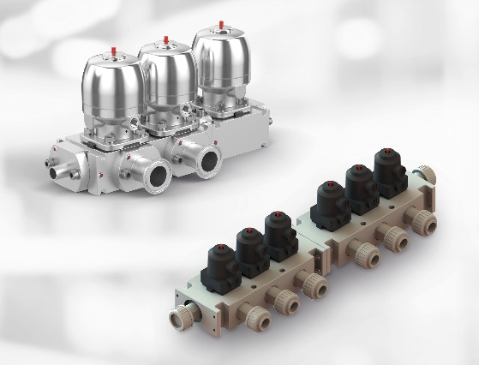

Hintergrundinformationen
Die GEMÜ Gruppe entwickelt und fertigt Ventil-, Mess- und Regelsysteme für Flüssigkeiten, Dämpfe und Gase. Bei Lösungen für sterile Prozesse ist das Unternehmen Weltmarktführer.
Das global ausgerichtete, unabhängige Familienunternehmen wurde 1964 gegründet und wird seit 2011 in zweiter Generation von Gert Müller als geschäftsführendem Gesellschafter gemeinsam mit seinem Cousin Stephan Müller geführt.
Die Unternehmensgruppe erzielte im Jahr 2020 einen Umsatz von über 330 Millionen Euro und beschäftigt heute weltweit mehr als 2.100 Mitarbeiterinnen und Mitarbeiter, davon ca. 1.200 in Deutschland. Die Produktion erfolgt an sechs Standorten: Deutschland, Schweiz und Frankreich sowie in China, Brasilien und den USA. Der weltweite Vertrieb erfolgt über 27 Tochtergesellschaften und wird von Deutschland aus koordiniert. Über ein dichtes Netz von Handelspartnern ist GEMÜ in mehr als 50 Ländern auf allen Kontinenten aktiv.

Weitere Informationen finden Sie unter www.gemu-group.com.

